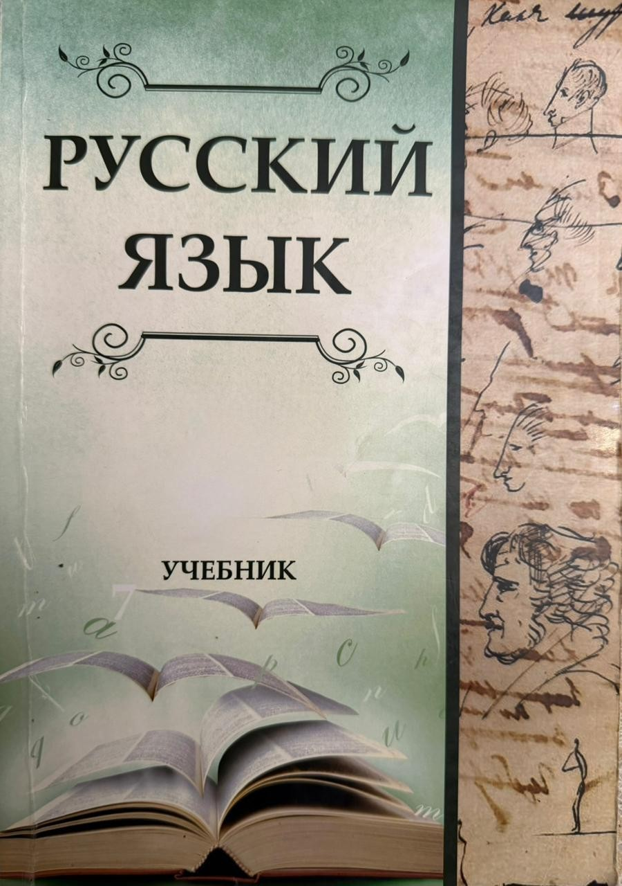
Исбендиярова Л.А
Səhiyyə Nazirliyi 1 nömrəli Bakı Tibb Kolleci Publik Hüquqi Şəxs
FƏNN ÜZRƏ MÖVZULAR (Metodik material)
Ümumi məlumat
İxtisas: Tibb bacısının (qardaşının) işi ; Mamalığın işi
Kurs: I Semestr: I
Fənnin adı: Xarici dildə işgüzar və akademik kommunikasiya(RUS DİLİ)
Fənn üzrə saat: 30
Tədris forması: seminar
İstifadə olunan resurslar
Əsas ədəbiyyat: Тамара Муса кызы Джаванширова « Пособие по русскому языку» Азербайджан
Т.А.Халилова, Т.А.Сазонлы « Русский язык» Азербайджан
Əlavə resurslar (PDF, elektron materiallar): internet resursları
Hazırlayan müəllim haqqında məlumat
Müəllimin adı, soyadı: İsbəndiyarova Lalə Allahverdi qızı
Mündəricat
- Знакомство. Речевой этикет. Мед работник и его рабочее место. Алфавит. Гласные и согласные буквы и звуки. 4
- Азербайджан-суверенная республика. С.Вургун. Стих-ие «Азербайджан» Мягкие и твёрдые согласные. 5,6 Ударение. Слог. Сложные слова.
- Приём больных в поликлинике. Синонимы, антонимы, омонимы. 7,8
- Жизнь и творчество А.С.Пушкина. Стих-ие «Сибирь». Части речи. Имя существительное. 9
- Чем запивать лекарства? Части человеческого тела. Род существительных. Разносклоняемые слова. 10-13

- Приём больных в стационар. Падежи существительных. 14,15
- Лекарственные растения. Выписка лекарств. Склонение существительных. 16-18
- Жизнь и творчество М.Ю.Лермонтова. Имя прилагательное. Род, число, падеж прилагательных. 19
- Больной на приёме у врача. Склонение прилагательных 20
- Низами Гянджеви-великий азербайджанский поэт. Связь существительного с прилагательным. 21,22
- Гипертония. Гипотоническая болезнь. Глагол. Инфинитив. 23
- Корь. Времена глагола. 24,25
- Наркомания. Лицо и число глагола. 26,27
- Анатомия, физиология и др. науки. Имя числительное. 28,29
- Первая помощь при кровотечениях. Носовое кровотечение. Порядковое числительное и их склонение. 30
Səhiyyə Nazirliyi 1 nömrəli Bakı Tibb Kolleci Publik Hüquqi Şəxs
FƏNN ÜZRƏ MÖVZULAR (Metodik material)
Ümumi məlumat
İxtisas: Tibb bacısının (qardaşının) işi ; Mamalığın işi
Kurs: I Semestr: II
Fənnin adı: Xarici dildə işgüzar və akademik kommunikasiya(RUS DİLİ)
Fənn üzrə saat: 30
Tədris forması: seminar
İstifadə olunan resurslar
Əsas ədəbiyyat: Тамара Муса кызы Джаванширова « Пособие по русскому языку» Азербайджан
Т.А.Халилова, Т.А.Сазонлы « Русский язык» Азербайджан
Əlavə resurslar (PDF, elektron materiallar): internet resursları
Hazırlayan müəllim haqqında məlumat
Müəllimin adı, soyadı: İsbəndiyarova Lalə Allahverdi qızı

Mündəricat
1.Рахит. Профилактика рахита. Местоимение и их разряды. 31,32
- Пищеварительный тракт. Личные и возвратные местоимения. 33,34
- Ботулизм. Склонение притяжательных, определительных, указательных местоимений. 35,36
- Первая помощь при переломах. Уход за тяжелобольными. Наречие. Разряды наречий. 37,38
- СПИД- чума ХХ века. Сон. Образование наречий. 39
- Дизентерия. Наречие места и времени. 40,41
- Жизнь и творчество С.Есенина. Стих. «Прощай Баку.» Фарингит. Наречие причины и образа действия. 42,43
- Краснуха. Наречие цели и степени. 44,45 9. Прием и передача дежурств. Частица. Правописание частиц. 46
- Смерть. Реанимация. Донорство. Кровь. Предлог. Употребление предлогов. 47-50
- Узеир Гаджибеков- выдающийся композитор Азербайджана. Деловая корреспонденция. Синтаксис. 51-53
- Мед. Инструменты, инвентарь и др. предметы ухода за больными. История болезни. Главные членпредложения. 54-57
- Почка. Пиелонефрит. Простые и сложные предложения. 58,59
- Грязные руки и здоровье. Грипп. Второстепенные члены предложения. 60,61
- Операционная и патронажная медсестра. Распространенное и нераспространенное предложение. 62,63

